前提：如果一个文件已经提交到git hub，但是被人修改了，你再去修改这个时候你pull的时候就会冲突提示
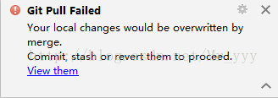
对于这个冲突解决的办法是：
第一：首先将自己的代码先进行stash即保存到栈存中
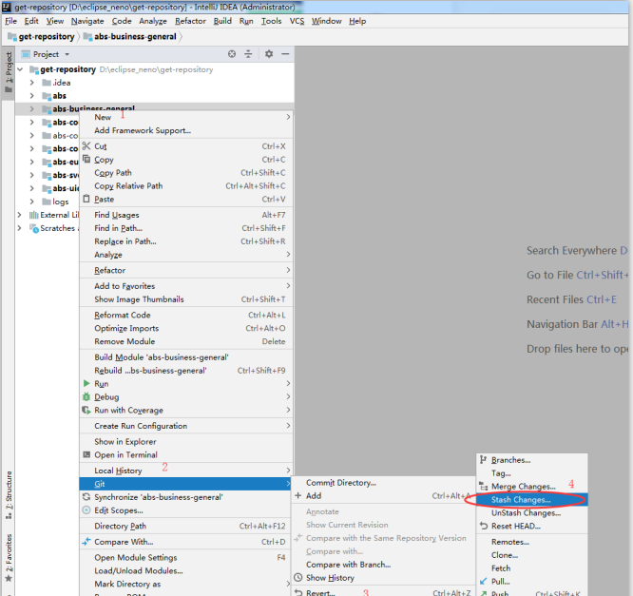
弹出框
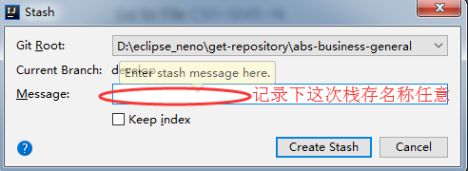
第二：把代码重新pull下来，然后就对栈存代码进行恢复
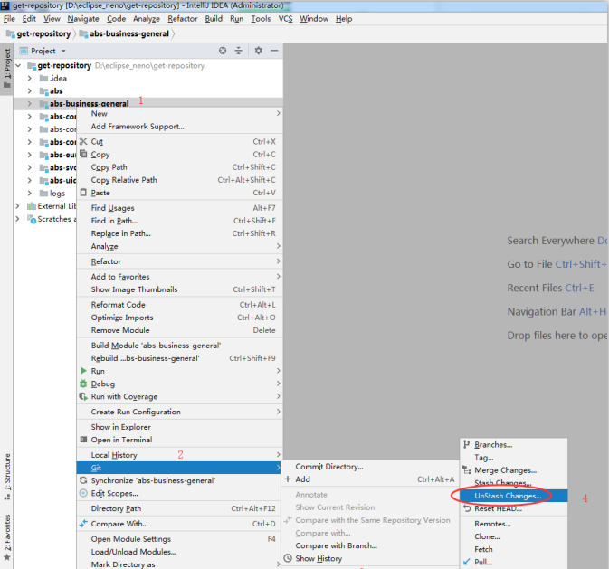
弹出窗口选择你命名的栈存代码
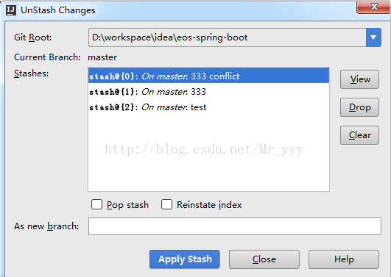
第三：这个时候就会弹出冲突提示你可以进行Merge合并
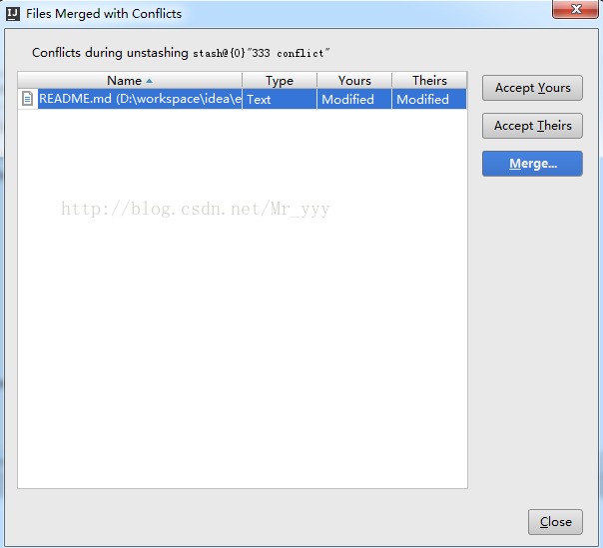
最右边是你的代码，中间是要合并起来的代码自己解决冲突即可点Apply
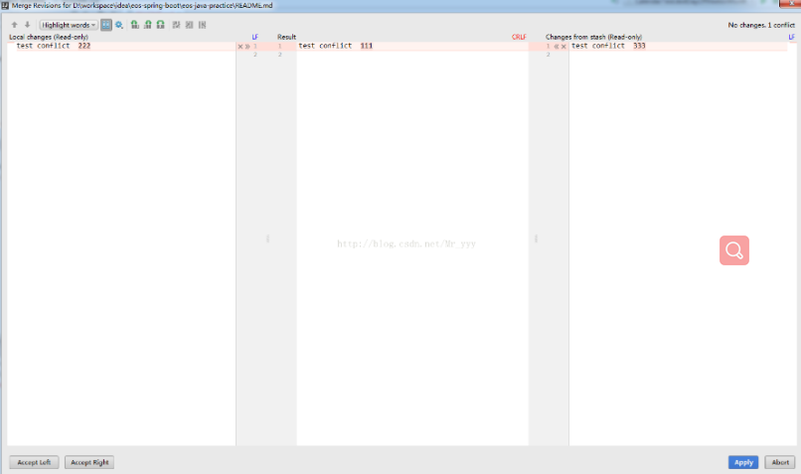
第四：冲突解决完即可common and push或先common本地在pull
结束！目前遇到的先写出来后续再补充！

